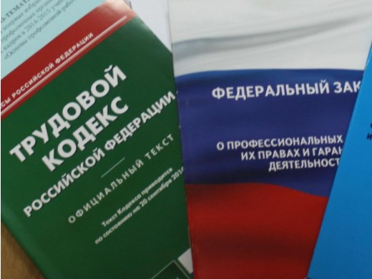Правовая инспекция труда Профсоюза | КАЛУЖСКАЯ ОБЛАСТНАЯ ОРГАНИЗАЦИЯ  ОБЩЕРОССИЙСКОГО ПРОФСОЮЗА ОБРАЗОВАНИЯ  https://www.eseur.ru/kaluga/  Информационный листок №44  Внесение изменений в ст. 262 ТК РФ

Федеральный закон от 5 декабря 2022 г. N 491-ФЗ "О внесении изменения в статью 262 Трудового кодекса Российской Федерации"
Вносит изменение в:
Родителям (опекунам, попечителям), ухаживающим за детьми-инвалидами, предоставлено право однократно в течение календарного года использовать до 24 дополнительных оплачиваемых выходных дней подряд.
График предоставления указанных дней в случае использования более 4 дополнительных оплачиваемых дней подряд должен быть согласован работником с работодателем.
Постановление Правительства РФ от 6 мая 2023 г. N 714 "О предоставлении дополнительных оплачиваемых выходных дней для ухода за детьми-инвалидами"
На период с 1 сентября 2023 г. до 1 сентября 2029 г. установлены новые правила предоставления дополнительных оплачиваемых выходных дней для ухода за детьми-инвалидами. Они заменят правила 2014 г.
Родители (опекуны, попечители) смогут однократно в течение календарного года использовать до 24 дополнительных выходных дней подряд. График их предоставления при использовании более 4 дней подряд должен быть согласован с работодателем.
Если одним из родителей в году использовано менее 24 дней, то оставшиеся дни предоставляются другому родителю в этом же году.

Калужская областная организация Профсоюза работников народного образования и науки РФ

Тел.факс: 57-64-69, prokaluga@mail.ru
Калуга, сентябрь, 2023
https://www.eseur.ru/kaluga/

